青岛科技大学实验报告
姓名： 李泉志 专业： 计算机科学与技术 班级： 惠测191
学号： 1908090117 课程： 脚本编程技术 时间： 2021.11.19
实验项目： 实验6.数据库查询

实验目的
- 掌握怎样使用JDBC查询数据库中表的记录

实验要求
- 编写两个JSP页面：inputCondition.jsp，byNumber.jsp页面，编写一个tag文件：NumberCondition.tag。
    - inputCondition.jsp的具体要求
inputCondition.jsp页面提供一个表单，允许用户输入要查询的学生的学号，即输入message表中number字段的查询条件，然后将查询条件提交给byNumber.jsp。inputCondition.jsp页面的效果如图1：
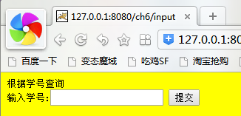
图1 inputCondition.jsp页面的效果
    - byNumber.jsp的具体要求
byNumber.jsp页面首先获得inputCondition.jsp页面提交的关于number字段的查询条件，然后使用tag标记调用Tag文件NumberCondition.tag，并将number字段的查询条件传递给NumberCondition.tag。
    - NumberCondition.tag的具体要求
NumberCondition.tag使用attribute指令获得byNumber.jsp页面传递过来的number字段的查询条件，根据得到的查询条件查询message表。NumberCondition.tag文件使用variable指令将查询结果返回给byNumber.jsp页面。

实验内容
      - 要求在webapps目录下新建一个WEB服务目录：practice6。将本次实验所有的JSP页面保存在practice6中；Tag文件保存在practice6\WEB-INF\tags目录中。
      - 安装mysql数据库，在安装过程中注意密码的设定：
      - 安装mysql数据库管理工具navicat，并把mysql的JDBC驱动mysql-connector-java-5.1.44-bin.jar文件拷贝到tomcat的安装目录下的lib文件夹中
      - 打开navicat，在里面首先创建连接，再打开创建的连接，在这个连接上创建一个数据库Student。在数据库Student中创建名字为message的表，表的字段及属性如图2，并在表message中输入3条记录
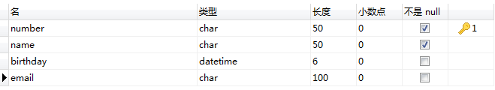
图2 表message的字段及属性

      - 按照实验要求编写代码，并进行调试

<%-- inputCondition.jsp --%>
<%@ page contentType="text/html; charset=UTF-8" pageEncoding="UTF-8" %>
<html>

<head>
<title> inputCondition </title>
</head>

<body>
<p> Please input the id of student </p>
<form action="/Experiment6/byNumber.jsp">
<input type="text" name="number">
<input type="submit">
</form>
</body>
</html>

<%-- byNumber.jsp --%>
<%@ page contentType="text/html; charset=UTF-8" pageEncoding="UTF-8" %>
<%@ taglib prefix="tag" tagdir="/WEB-INF/tags/" %>
<html>

<head>
<title> byNumber </title>
</head>

<body>
<div>
<%
if (request.getParameter("number") != null) {
%>
<tag:NumberCondition number='<%=request.getParameter("number")%>'/>
<% if (!name.isEmpty()) {
out.println("<p> number: " + request.getParameter("number") + "</p>");
out.println("<p> name: " + name + "</p>");
out.println("<p> birthday: " + birthday + "</p>");
out.println("<p> email: " + email + "</p>");
} else {
out.println("Student does not exist.");
}
%>
<%
}
%>
</div>
</body>
</html>

<%-- NumberCondition.tag --%>
<%@ tag pageEncoding="UTF-8" %>
<%@ tag import="java.sql.*" %>
<%@ attribute name="number" required="true" %>

<%@ variable name-given="name" scope="AT_END" %>
<%@ variable name-given="birthday" scope="AT_END" %>
<%@ variable name-given="email" scope="AT_END" %>

<%
if (number == null) {
jspContext.setAttribute("result", "number can not be null.");
} else {
try {
Class.forName("com.mysql.cj.jdbc.Driver");
String url = "jdbc:mysql://localhost:3306/student?useSSL=false&allowPublicKeyRetrieval=true&serverTimezone=UTC";
Connection connection = DriverManager.getConnection(url, "root", "123456");
Statement s = connection.createStatement();
ResultSet res = s.executeQuery("SELECT name, birthday, email FROM message WHERE number = \"" + number + "\";");
if (res.next()) {
jspContext.setAttribute("name", res.getString(1));
jspContext.setAttribute("birthday", res.getString(2));
jspContext.setAttribute("email", res.getString(3));
} else {
jspContext.setAttribute("name", "");
jspContext.setAttribute("birthday", "");
jspContext.setAttribute("email", "");
}
} catch(Exception e) {
jspContext.setAttribute("name", "");
jspContext.setAttribute("birthday", "");
jspContext.setAttribute("email", "");
}

}
%>

      - 页面效果：

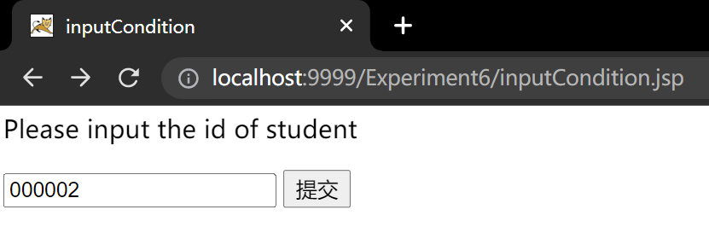
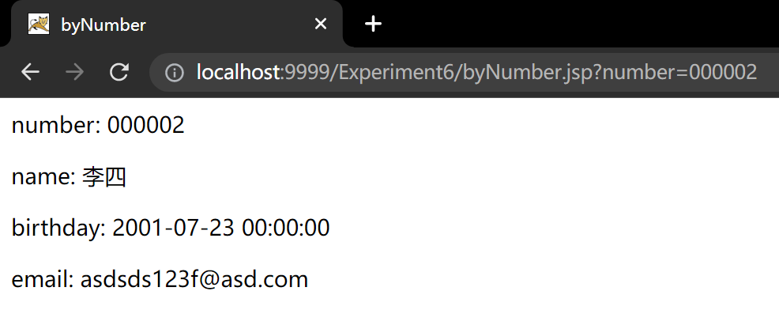
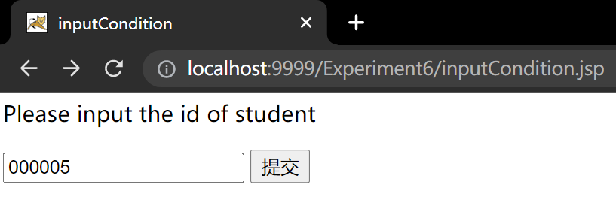
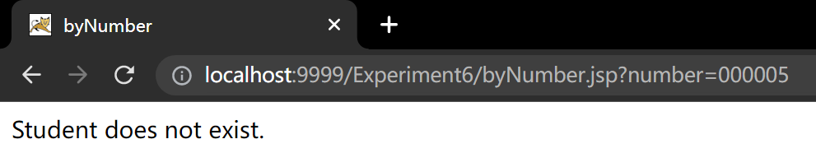

实验总结
通过此次实验，复习了form表格的使用，tag文件的使用，学习到了如何在jsp文件内访问操作数据库。

